調查報告(公布版)

案 由：據訴，台灣國際造船股份有限公司承包海軍紀德艦維修工程，疑涉有承辦軍官包庇業者浮報工程價款等貪瀆弊情，究其工程招標、驗收、請款等程序及內控與防弊機制為何？相關作業程序是否符合法令規定？案關人員有無違失？實有深入瞭解之必要案。

調查意見：
民國(下同)105年10月5日臺灣高雄地方法院檢察署(下稱高雄地檢署)新聞稿指出：「高雄地檢署接獲法務部調查局高雄市調查處報請指揮，指稱海軍左營後勤支援指揮部於辦理基隆艦、武夷號油彈補給艦及旭海艦等船艦相關維修採購案時，疑似有浮報價額、綁標及接受招待等不法情形，旋由檢肅黑金專組主任檢察官葛○○指派檢察官林○○指揮偵辦。」按國軍船艦之後勤維修保養攸關戰力之維持，究國防部對於所屬工程招標、驗收、請款等程序及內控與防弊機制為何？相關作業程序是否符合法令規定？案關人員有無違失？認有深入瞭解之必要，爰本院委員申請自動調查。案經調閱國防部卷證資料，並於108年3月14日實地履勘海軍左營後勤支援指揮部(下稱左支部)及台灣國際造船股份有限公司(下稱台船公司)，並於同年月15日於高雄市審計處詢問國防部、所屬海軍司令部、保修指揮部(下稱保指部)、左支部及台船公司相關主管人員，全案業經調查竣事，茲臚列調查意見如下：

左支部105年間辦理武夷艦3噸吊桿絞機鍍鉻及海底門閥等兩購案，均發生承辦及編案人員未經權責主管同意，逕於施修說明書增訂廠商資格限制情事，而該部於海底門閥購案開工申報審核時，又漏未查驗廠商資格證照，主管均未能掌握，相關缺失除有影響採購公正之虞外，該部內控措施實有檢討改進之必要。國防部允宜就本案缺失全盤檢視國軍採購樣態，並責成所屬研謀精進措施，俾供國軍其他採購承辦單位參考，降低觸法風險。

本案艦艇及海軍維保作業模式簡介

武夷艦：依據國防部網站及該部查復，該艦係油彈補給艦(非戰艦)，由台船公司承造，艦體設計由美國海軍亨利·J·凱瑟級油料補給艦改造，滿載排水量 17,000噸，於79年6月正式成軍服役，員額編制○○名軍官、○○名士官兵，該艦共有4組大型吊架吊放油管及2組高速傳遞吊架，航行中可同時為2艘艦艇實施海上加油，主要任務為執行各艦隊海上整補任務，是我國維繫遠洋戰力的艦艇，駐地海軍左營軍港，隸屬海軍一五一艦隊。

據該部查復，艦艇交修之建議由海軍艦隊指揮部依任務兵力需求、妥善率及維修週期檢討，海軍保指部考量各支部修護能量及負荷，艦艇船籍廠等因素，做適切調整、排配及建議後共同呈報海軍司令部，再就各艦隊、各廠之實際狀況，詳予審核並簽奉權責長官核定交修計畫。

本案相關媒體報導及司法偵辦情形：

105年10月6日中時電子報刊載，海軍左營後勤支援指揮部維修軍艦傳出圍標綁標、浮報價額等弊端，高雄檢調機關前天展開搜索、約談海軍現退役將校軍官、台船公司及下包廠商共20人，查出蔡姓包商招待軍方旗津廠區許姓總領班喝花酒，藉以規格綁標；蔡、許分涉違背職務行、收賄與違反政府採購法、偽照文書，昨天裁定新臺幣(下同)15、10萬元交保。

案涉2項採購案之基本資料及起訴結果，茲依高雄地檢署偵查案卷資料及國防部查復整理如下：

金額單位：新臺幣元
購案名稱 | 武夷艦3噸吊桿絞機鍍鉻委商工程 | 武夷艦海底門閥委商工程
偵查案號 | 105年度偵字第24496號  105年度軍偵字第75號  106年度軍偵字第16號
案由 | 貪污治罪條例第6條第1項第4款  刑法213條(公務員登載不實文書)
被告 | 許○仁(鉗工場大領班)  蔡○佳(鉗工場材料員)  林○雄(驗估科技術員)
起訴結果 | 起訴
購案代號 | PD05124P192 | PD05072P210
內購物資核定書核定日期 | 105.1.13 | 105.1.25
預算金額 | 1,200,000 | 4,750,000
上網公告 | 105.01.21 | 105.02.05
開標日期 | 105.01.30 | 105.02.16
投標廠商 | ○○企業、○○工程行及○○船舶有限公司等3家 | ○○○機械、○○工業及○○船舶有限公司等3家
得標廠商 | ○○企業有限公司 | ○○船舶有限公司
決標日期 | 105.01.30 | 105.02.16
簽約日期 | 105.02.23 | 105.03.01
決標金額 | 714,000 | 2,250,000
開工日期 | 105.03.10 | 105.03.09
工期 | 25日曆天 | 30日曆天
竣工日期 | 105.03.24 | 105.04.08
驗收日期 | 105.05.25 | 105.07.06

武夷艦3噸吊桿絞機鍍鉻委商工程(PD05124P192)採購案起訴書所載犯罪事實部分：

吳○懋(左支部工程處鉗工場監修官)擬定武夷軍艦3噸吊桿絞機鍍鉻等3項委商施修工程施修說明書，施修3噸桿絞機、後絞機液壓泵泵軸及液壓馬達泵與泵殼鍍鉻、抗鬆裝置實施高週波熱處理。簽會計畫處、品鑑處、工安管理室後，於104年12月14日簽移計畫處辦理委商事宜。

許○仁(左支部旗津廠區鉗工場聘雇領班，負責督導鉗工場主機輔機工程)、蔡○佳(海軍一等士官長，擔任左支部鉗工場材料員)、林○雄(左支部計畫處管制科聘雇技術員，負責勞務購案業務)，明知武夷軍艦3項施修工程應依上開施修說明書辦理採購，故施修說明書之變更足以影響限制廠商之投標，且施修說明書業經監修官吳○懋會辦相關單位簽核並送長官核定，竟未經原核定長官之同意，共同基於公務員登載不實文書之犯意，由許○仁指示蔡○佳將業已簽核完畢之施修說明，增加:「F…乙方需具有水污染防治許可證及毒物性化學物質登記證文件等證明」限制廠商資格之條款，並加註於「伍、施修範圍：三、施修項目與方法」項下。

嗣蔡○佳將更改後之內容傳送林○雄，再由林○雄作為採購計畫清單之附件，並於105年1月6日簽陳「海軍左營後勤支援指揮部內購物資申請書存根」（承辦人為林○雄）移供應處採購科辦理採購作業，並於105年1月21日公開招標公告，足生損害於左支部辦理採購作業之正確性。(惟最後非由被告屬意之○○公司得標)。

武夷艦海底門閥委商工程(PD05072P210)採購案起訴書所載犯罪事實部分:

吳○懋(工程處鉗工場監修官)於104年11、12月間擬定武夷艦海底門閥委商工程施修說明書，簽會計畫處、品鑑處、工安管理室後，於同年12月4日簽移計畫處辦理委商事宜。

蔡○明(廠商)見本案將由計畫處管制科林○雄接辦，即與蔡○佳等人積極運作綁標事宜。許○仁、蔡○佳、林○雄明知政府採購法第26條第2項、第37條第1項規定，機關訂定之技術規格或投標廠商資格不得不當限制競爭；亦明知政府採購法施行細則第25條之1規定：「各機關不得以足以構成妨礙競爭之方式，尋求或接受在特定採購中有商業利益之廠商之建議」，又施修說明書之變更足以影響及限制廠商之投標，且施修說明書業經監修官吳○懋會辦相關單位簽核並送長官核定，竟共同基於圖利蔡○明與○○公司及公務員登載不實文書之犯意聯絡，未經原核定長官之同意，由許○仁指示蔡○佳依蔡○明之要求，更改已簽核完畢之施修說明。蔡○佳即依蔡德明105年1月15日電話告知之事項，將「具丙級（含）以上水下工作證照人員施工」之限制廠商資格條款加註於「伍、施修範圍：三、主要施修項目與方法：（一）」項下。

嗣蔡○佳將更改後之文件傳送林○雄，由林○雄作為採購計畫清單之附件，於105年1月21日簽陳「海軍左營後勤支援指揮部內購物資申請書存根」（承辨人為林○雄）並簽移供應處採購科辦理採購作業。嗣後於105年2月16日由蔡○明之○○公司以225萬元得標，足生損害於左支部辦理採購作業之正確性。

嗣後履約期間，本案之水下工作係由蔡○明委請合作廠商侯○熙調派，因所陳報之11名水下工作人員僅2人具丙級技術士證照，無法依約執行，許○仁以讓廠商補件為理由，指使不知情監工吳○輝於審查、填具「海軍委商保修案開工申報單（甲聯）」時，於編號14「承商之特殊作業人員訓練及複訓證明(有潛水資格)」欄勾選「得免報」，放任蔡○明違反契約，派遣無丙級以上技術士證照人員從事水下工作，迄驗收日105年7月6日止，蔡○明均未提出丙級以上潛水人員技術士證照之補件。

武夷軍艦門閥工程嗣後以225萬元結算驗收，共圖利蔡○明與○○公司36萬元。蔡○明則分別於104年11月20日、104年12月31日，招待許○仁前往址設高雄市前鎮區中山二路361號之「○○舞廳」及址設高雄市三民區九如一路○號之「○○觀光理容」等有女陪侍之處所飲宴。

有關起訴書內容指出武夷艦3噸吊桿絞機鍍鉻購案及海底門閥購案均有未經原核定長官之同意而逕行更改已簽核完畢之施修說明情形，茲綜整國防部查復說明及地檢署案卷資料，臚列其過程如下：

武夷艦3噸吊桿絞機鍍鉻委商案：工程處鉗工場監修官吳○懋於104年12月14日將計畫處、品鑑處及工安管理室完成會辦之「施修說明書」簽出，並於同年12月15日奉工務長林○直核定，並移由計畫處辦理委商事宜。隨後，蔡○明建議許○仁增訂水污染防治證照之資格限制(無確切時間點)，許○仁即交代蔡○佳修改施修說明書，蔡○佳在未奉權責主管核定情形下，即以口頭及OUTLOOK電子郵件方式通知計畫處編案人員林○雄，修改施修說明書(無確切時間點)，林○雄旋於105年1月6日根據施修說明書製作「內購物資申請書」後，移供應處採購科辦理採購作業，全案於105年1月21日公告上網。

武夷艦海底門閥委商案：工程處鉗工場監修官吳○懋於104年12月4日將計畫處、品鑑處及工安管理室完成會辦之「施修說明書」簽出，並於當日奉工務長林○直核定，並移由計畫處辦理委商事宜。隨後，蔡○明建議許○仁增訂潛水作業證照之資格限制(無確切時間點)，許○仁即交代蔡○佳修改施修說明書，蔡○佳在未奉權責主管核定情形下，即以口頭及OUTLOOK電子郵件方式通知計畫處編案人員林○雄修改施修說明書(無確切時間點)，林○雄旋於105年1月21日根據施修說明書製作「內購物資申請書」後，移供應處採購科辦理採購作業，全案於105年2月5日公告上網。

承上，針對本兩案於採購及行政程序是否合乎規定及慣例，該部說明係依左支部採購標準作業程序內計畫申購階段及招標訂約階段業務執掌，辦理相關施修說明書簽會辦、決行及後續購案公告作業如下：

施修說明書之定義及用途為：「提供勞務委商案編案基本雛型，用以尋商報價，並設定購案施修工期、範圍、內容、驗收標準、保固條款及罰則等相關規範。」合先敘明。

申購階段：由工務單位確定委商需求，完成「施修說明書」(此階段即為完成需求檢討)依序會辦工安室、品鑑處、計畫處審視無誤後，經由權責長官核可，移計畫申購單位辦理編案。

招標訂約階段：委商案由計畫申購單位經會採購及審監審視無誤後，經由權責長官核可內購物資申請書等招標文件，移由供應處公告招商。

為維採購作業流程周延，左支部規劃配合年度採購講習針對計畫申購、招標訂約及履約驗結等3階段權責、內容、流程等議題實施研討，並簽奉權責長官核定後，通報各單位據以執行。

依左支部職掌表第O三一三點第一項第(五)款規定，計畫處承辦人具有委商施修工程與異動之建議權責且本案係於需求檢討階段增列廠商資格限制。此外，採購計畫於評核及審監單位審查完畢前或未經權責長官核定前，雖可依審查建議或需求單位條件(含廠商資格)增列(均屬內部溝通作業)，惟仍應於採購計畫上呈時於簽呈提及案由始末再依程序核校審查至權責長官核定，此為提需及計畫申購作業之常態作為。是故，該部書面答復認為前揭程序符合規定。

另查，檢調機關偵辦過程相關人員對前揭程序之說明如下：

該部監修官吳○懋於106年5月16日於高雄地檢署第6偵查庭筆錄。(問：施修說明在會簽後才修改，前面的單位還會回頭看？)，吳答：「正常要重新會辦，如果沒有重新會辦，資料不會到我們手上。」等語。

該部鉗工場總領班許○仁於106年3月30日於高雄地檢署第5偵查庭筆錄。(問：為何不找完資料就向長官講要加入施修說明？)，許答：「因為求好心切，要趕時間，叫蔡○佳向林○雄講要加進去」；以及(問：你們突然加入上述兩個條件，又沒送長官審查，這應該不對？)，許答：「因為比較趕，所以沒送長官審核」等語。

至於需求單位承辦人究何種作業階段可以更改施修說明書？其權限可更改哪些內容？如何確保其內容係經逐級陳核？等，該部說明如下：

採購計畫購案經權責長官核定成案後即不可私自修正，但權責長官核定前，計畫處仍可因需求單位補正及工程處通知修正或依供應處、主計室、監察官會審意見，進行購案內容修正，再依程序審查至權責長官核定，相關修訂內容均以國軍採購評核系統澄覆，核定採購計畫(含施修說明書)後，即由系統封鎖管制，以防止承辦人員私下篡改採購文件。

採購計畫於核定後上傳採購系統，正式公告於政府採購網前，爰依檢查表再次確認公告之採購計畫是否與原核定計畫相符，以精進杜絕人員篡改文件。

本案改變需求內容發生於計畫申購奉核前，經檢討內控機制待加強，爾後於原需求奉核後即交審監乙份，以利後續交由計畫申購單位會辦時，審監人員核對有無於過程中遭修訂，另查各購案書面資料均有流水號及日期，如私自修訂列印，日期將不符，將加強要求審監人員加以查察購案紙本資料上日期，避免相關情事肇生；倘增修訂已奉核之施修說明書須書面資料說明原因並隨案檢附以供備查，呈權責長官核定採購計畫，始完備相關程序。

就上開採購及行政程序問題，本院於108年3月15日辦理詢問時，國防部及其所屬相關主管人員補充說明如下：

該部梅次長建議，「左支部和保指部，應該依據購案類型做一個大致規範，可以避免在提需求的時候承辦不夠理解法令而使需求一再修改，這樣在提需階段就不會有標準不一情況。」

左支部施指揮官:「施修說明書只是單位內的初略規範，因此在還沒定案之前，承參在還沒成案之前都可修改，當然在經過核定後，就會成為契約的一部分。」等語。至於為何到了計畫處才說要改，而且是在承辦與廠商通話之後才改？施指揮官說明「因為施修說明會辦完後，內購需求還會再會辦一次，而且這個需求確實是有其必要的」。

左支部王副指揮官針對本院詢問「為何未經權責長官核准?」、「現行規範有沒有規定要經權責長官?」亦補充說明如下：「懲處的主要理由是他沒有用正式會辦，但在採購程序上是沒有問題的」、「因為會辦很多，所以不會有小變化就重新陳核」及「未來會審視有沒有完成會辦並檢附會辦單」等語。

該部初步檢討結論及相關人員懲處情形。

據復，左支部得知本案時雖已進入司法程序且由檢調機關帶回偵辦，仍進行初步行政調查，調查結果如下。

提需(規格)人員及採購人員不可久任一職。

有關人員可能涉及行政疏失或指揮督導不周之責管制於全案偵結後併案檢討。

武夷艦3噸吊桿絞機鍍鉻委商工程(PD05124P192)一案，蔡○佳士官長及許○仁、林○雄等2員技術員經辦時需求更改未奉權責長官核定，僅以口頭及OUTLOOK電子郵件方式通知編案人員修正施修說明書，違反「國軍採購作業規定」及「海軍評價聘雇人員工作規則」內「辦理公務或修艦不遵法令程序者」等規定分別核予申誡１次處分。

其中許○仁技術員於104年11月、12月間接受招待一節，經左支部約談後該員坦承「接受廠商邀約至不正當場所」屬實，已嚴重影響軍譽，依國軍「清流」軍風紀要求及相關規定核予大過兩次並檢討核定(核定字號1070003073)許員於107年8月1日汰除。

小結：有關兩購案均有未經原核定長官之同意而逕行更改已簽核完畢之施修說明情形，國防部認為其在行政程序上之內控問題確實有檢討必要；惟該部內控問題不僅止於施修說明書於廠商資格限制如此重大之調整，至少有2次「繞過」(bypass)鉗工場監修官之審核，尚有計畫處管制科編案人員竟不以奉核之施修說明書為根據，反依無隸屬關係且越級陳報之鉗工場承辦人指示修改廠商資格限制，實對左支部之採購公平性構成潛在風險，爰有由國防部責成所屬全盤檢討之必要。

次查，針對調查局偵辦武夷艦海底門閥購案之筆錄顯示，左支部工安室黃○勇士官長於審核開工申報時，不清楚有潛水證照之廠商資格限制，而逕依鉗工廠填列「得免報」之建議，而未予查驗管制，事後也未追蹤補件，而使廠商有派遣不符資格人員潛水作業等情一節，查證如下：

根據調查局偵辦筆錄，該部鉗工場主管監修官吳○懋、該廠總領班許○仁於開工時勾選「得免報」潛水證照一事並不知情。

國防部說明，本案依契約規定，承攬廠商應具備水下工作證照，惟工安室黃○勇士官長於審查本案開工申請作業時，因工場送來時已勾選「得免報」，即尊重監工單位意見，未確依契約律定之工安規範要求，導致疏漏勾稽，故未對本案應補正之資料後續追蹤。

左支部後續策進機制如後：

依「職業安全衛生法」第26條規定：事業單位以其事業之全部或一部分交付承攬時，應於事前(註：依勞動部釋示為開工前)告知(註：依該同法條應為書面)該承攬人有關其事業工作環境、危害因素暨本法及有關安全衛生規定應採取之措施。基於上開規定，左支部已於開工前訂定及公告「海軍左營後勤支援指揮部承攬作業危害因素及安全衛生注意事項告知書」，並要求得標承攬商簽署知悉。為確認承攬商已落實告知書各項規定，故要求其於開工前檢備相關資料送審，並由監工單位(確認廠商資料)、訂約單位(審查是否依合約內容提供)、工安室(審查作業人員資格)，至權責長官核可後方可開工。

後續類案編案時，合約內容確依相關工安法律規範律定，並要求各級驗收人員確依合約規範要求，以維採購紀律。

本案因已進入司法程序且其相關文件已由檢調機關帶回偵辦，然依初步調查確有行政疏失，是故人員有關疏於勾稽之責管制於全案偵結後併案檢討。

就上開工安查驗未能落實問題，本院於108年3月15日辦理詢問時，國防部及其所屬相關主管人員補充說明如下：

該部梅次長說明：「工安室在全程都審核過，但工安室履約時卻尊重監工單位的意見就未去管制查驗，忽略履約的這一環，因為它是在施修說明書上面，現在問題是在如何讓後續各審核單位都能掌握履約條件。」、「我們會把這部分從提需、簽約和工安單位串起來。」、「這段確實有疏漏」等語。

保指部周指揮官補充，「在前端的廠商資格限制如何訂定，我們有迫切需求來改進，因為造成任何損害或工安，海軍還是有責任，這不能等到履約的時候因為沒出事，工安單位就讓步。」、「這我們保指部會盡快在法制上去分門別類的去訂定。」、「因為我們一直被要求要依工安或職安法規來執行，後續我們會精進。」等語

小結：

有關武夷艦海底門閥購案未於開工審查時查驗廠商水下作業資格證照，亦未追蹤補件，導致資格限制形同虛設；復按本案於編案時承辦人在未奉核定下，增加水下作業證照資格限制等情，實有「事前綁標、事後放水」之虞。

再者，本案開工審核權責單位工安室依照監工單位鉗工場意見同意資格證照「得免報」，其樣態與管制科編案人員依無隸屬關係且越級陳報之鉗工場承辦人指示修改廠商資格限制雷同，實有違採購作業需要簽會辦諸多單位協助審核，藉助各權責單位專業及職能各自獨立把關，以確保採購之公正及品質之設計。

此外，監工單位鉗工場主管監修官於106年5月16日於法務部調查局高雄市調查處證稱，「我印象中，許○仁沒有跟我特別提到乙、丙級技術士證照，如果我知道的話，我一定叫他當天補件」等語，顯示該部行政程序又再度繞過主管審核，該等內控問題發生於講究逐級管制及指揮體系嚴謹之軍方，更值得國防部加以重視。

至於兩案增列水下工作證、水污染防治許可證及毒物性化學物質登記證之原因、是否為類案之慣例以及有無涉及「不當限制競爭」之虞，該部查復：

武夷艦海底門閥委商工程(PD05072P210)：門閥維修涉及施工人員水下作業，依「職業安全衛生法」第32條附屬之「職業安全衛生教育訓練規則」第14條第1項第12款規定：潛水作業人員應取得法定訓練合格證明，藉以確保工程施工品質、人員作業安全。

武夷艦3噸吊桿絞機鍍鉻委商工程(PD05124P192)：依行政院環境保護署環署水字第0940096885D號公告「水污染防治事業分類及定義」(水污染防治法第二條第七款)及水污染防治法第三章防治措施第十四條規定，乙方需具有水污染防治許可證及毒性化學物質登記證文件等證明，以確認承包商有合格污水處理資格及毒物性化學物質(鉻)的使用許可，以防止承商於工程承包後亂傾倒工程廢棄物而致環境污染或遭環保署稽查而間接影響契約進度。

設立前開證照以確保工程施工品質及人員作業安全，屬常態非特例。

綜上，左支部105年間辦理武夷艦3噸吊桿絞機鍍鉻及海底門閥等兩購案，均發生承辦及編案人員未經權責主管同意，逕於施修說明書增訂廠商資格限制情事，而該部於海底門閥購案開工申報審核時，又漏未查驗廠商資格證照，主管均未能掌握，相關缺失除有影響採購公正之虞外，該部內控措施實有檢討改進之必要。國防部允宜就本案缺失全盤檢視國軍採購樣態，並責成所屬研謀精進措施，俾供國軍其他採購承辦單位參考，降低觸法風險。

左支部104年底辦理武夷艦測深管及旭海艦艉門委商工程兩購案，雖係廠商涉及違法，尚無具體事證指該部所屬採購人員涉有違失，惟左支部未能防止廠商圍標，顯未落實行政院公共工程委員會「重大異常關聯態樣」之情形及「政府採購錯誤行為態樣」等可能有圍標之嫌或宜注意之現象，該部應檢討改進。

本案艦艇簡介：

武夷艦：如前點所述。

旭海艦：依據國防部網站及該部查復，旭海艦原為美國海軍安克拉治級船塢登陸艦，88年9月22日自美國海軍除役，同年9月30日移交海軍，滿載排水量13,700噸，員額編制○○名軍官、○○名士官兵、可搭載○○名部隊。該型艦可協同中和級戰車登陸艦組成快速兩棲運補船團，執行兩棲突擊、逆登陸及快速反應作戰任務。駐地海軍左營軍港，隸屬海軍一五一艦隊。

本案司法偵辦情形：

案涉2項採購案之基本資料及起訴結果，茲依高雄地檢署偵查案卷資料及國防部查復整理如下：

金額單位：新臺幣元
購案名稱 | 武夷艦測深管  委商工程 | 旭海艦艉門  委商工程
偵查案號 | 105年度偵字第24496號  105年度軍偵字第75號  106年度軍偵字第16號
案由 | 政府採購法第87條第3項(以詐術使開標發生不正確結果)
被告 | 蔡○明(○○船舶股東)  林○全(○○工程負責人)  ○○船舶有限公司  ○○工程有限公司
起訴結果 | 起訴
購案代號 | PD05075P052 | PD05052P061
內購物資核定書核定日期 | 104.12.18 | 104.12.10
預算金額 | 3,500,000 | 4,249,000
上網公告 | 104.12.21 | 104.12.22
開標日期 | 104.12.30 | 104.12.31
投標廠商 | ○○船舶、○○公司、○○工程有限公司、○○○有限公司、○○工程有限公司 | 陽明船舶、○○工程、○○船舶、○○○機械、○○電料工程、○○工程、○○有限公司等
得標廠商 | ○○船舶有限公司 | ○○工程有限公司
決標日期 | 104.12.30 | 104.12.31
簽約日期 | - | 105.01.07
決標金額 | 2,450,000 | 3,150,000
開工日期 | - | 105.02.22
工期 | - | 65日曆天
竣工日期 | - | 105.09.10
驗收日期 | 105.07.26 | 105.11.02

武夷艦測深管委商工程(PD05075P052)採購案起訴書所載犯罪事實部分：左支部於104年12月間辦理武夷艦測深管委商工程等乙項，蔡○明與林○全共同基於以詐術虛增投標廠商家數，而使開標發生不正確結果之犯意聯絡，於武夷軍艦測深工程開標前，蔡○明除以○○公司名義投標外，並由無投標意願之林○全提供○○公司401報表等公司資料，由蔡○明代為填寫投標文件，以○○公司之名義及投標金額300萬元之方式，虛增投標廠商家數，製造競爭之假象，使發包之左支部承辦人員陷於錯誤，誤信○○公司、○○公司有競爭關係存在，而破壞招標程序之價格競爭功能。嗣左支部於104年12月30日開標時，除○○公司、○○公司外，並有○○工程有限公司等其他3家廠商參與投標，○○公司及其他2家廠商均遭判定為不合格標，由○○公司以245萬元得標。

旭海艦艉門委商工程(PD05052P061)採購案起訴書所載犯罪事實部分：左支部於104年12月間辦理旭海艦艉門工程等乙項。蔡○明與林○全共同基於以詐術虛增投標廠商家數，而使開標發生不正確結果之犯意聯絡，於旭海艦艉門工程開標前，蔡○明除以○○公司名義及投標金額370萬元參加外，並由無投標意願之林○全提供○○公司401報表等公司資料，由蔡○明代為填寫投標文件，以○○公司之名義投標之方式，虛增投標廠商家數，製造競爭之假象，使發包之左支部承辦人員陷於錯誤，誤信○○公司、○○公司有競爭關係存在，而破壞招標程序之價格競爭功能。嗣左支部於104年12月31日開標時，除○○公司、○○公司外，並有陽明船舶有限公司等其他5家廠商參與投標，惟該其他5家廠商均遭判定為不合格標，由○○公司以315萬元得標。

惟查，武夷艦測深管委商工程(PD05075P052)案及旭海艦艉門委商工程(PD05052P061)採購案涉及違反政府採購法第87條第3項(以詐術使開標發生不正確結果)部分：

根據105年度偵字第24496號、105年度軍偵字第75號及106年度軍偵字第16號起訴書所載，本案涉及違法樣態為「以詐術使開標發生不正確結果」，即俗稱之圍標；惟偵查案卷內容顯示，此均係廠商單獨行為，尚無公務人員涉嫌或有相關責任。

另採購人員有無應發現投標廠商有「重大異常關連」而未發現之情，國防部說明如下：

有關兩購案於開標時，左支部均依行政院公共工程委員會91年11月27日工程企字第09100516820號函釋屬「重大異常關聯態樣」之情形、「政府採購錯誤行為態樣」序號十一，可能有圍標之嫌或宜注意之現象(共12項可疑行為)及契約規定審查投標廠商資格所需檢附證明文件，經查無重大異常關聯或影響採購公正情形。

左支部除依上揭工程會函釋及契約規定逐條審認外，並自訂「投標廠商押標金資料統計表」，詳錄押標金開票銀行、票號、開立時間、廠商地址、電話、傳真號碼等相關資料，亦參據國防部版本，繕製左支部開標審查表，俾憑比對審查，防止前開(圍標)情形。

綜上以觀，前開兩案雖尚無具體事證指該部所屬採購人員涉有違失，惟左支部顯未落實行政院公共工程委員會「重大異常關聯態樣」之情形及「政府採購錯誤行為態樣」等可能有圍標之嫌或宜注意之現象，該部自訂之「投標廠商押標金資料統計表」亦聊備一格，肇致前開兩案相關廠商以詐術使開標發生不正確結果，亦即該部未能防止圍標之情形，應檢討改進。

左支部於103年辦理基隆艦進出塢作業採購案，對台船公司之參考報價，僅依循往例以總價打九折即向上簽報，事後經檢調機關以過去決標單價為基礎進行分析，部分料件竟有1.64到79.36倍不等之價差，而該部稱本案已獲不起訴處分，且囿於工料併委、戰備時程壓力及軍規商源較少以致難以進行議價，固非無憑；惟本案亦無證據顯示該部曾進行單價分析或指出價格合理與否，實欠周妥。爰此，國防部允應責成所屬秉持政府採購法第6條「維護公共利益及公平合理為原則」之精神，強化訪價、歷史價格查詢及議價相關工具及措施，以兼顧採購之效率、公平及品質。

本案艦艇簡介及相關媒體報導

依據國防部網站及該部查復，基隆級艦原為美海軍紀德級艦，分於94年至95年間交艦，分別命名為「基隆」、「蘇澳」、「左營」與「馬公」軍艦(海軍慣例，該級艦之命名即為第一艘成軍艦名)，目前駐地於海軍蘇澳軍港，隸屬海軍一六八艦隊，排水量滿載10,500噸、最大速率30節，任務性質執行臺海防空、反水面作戰，為我國海軍史上噸位最大，綜合戰力最強之作戰軍艦，以該艦噸位及長度，僅蘇澳及旗津兩港得以停泊，該艦員額編制○○名軍官、○○名士官兵，本院3月14日實地履勘該艦照片如下圖3。

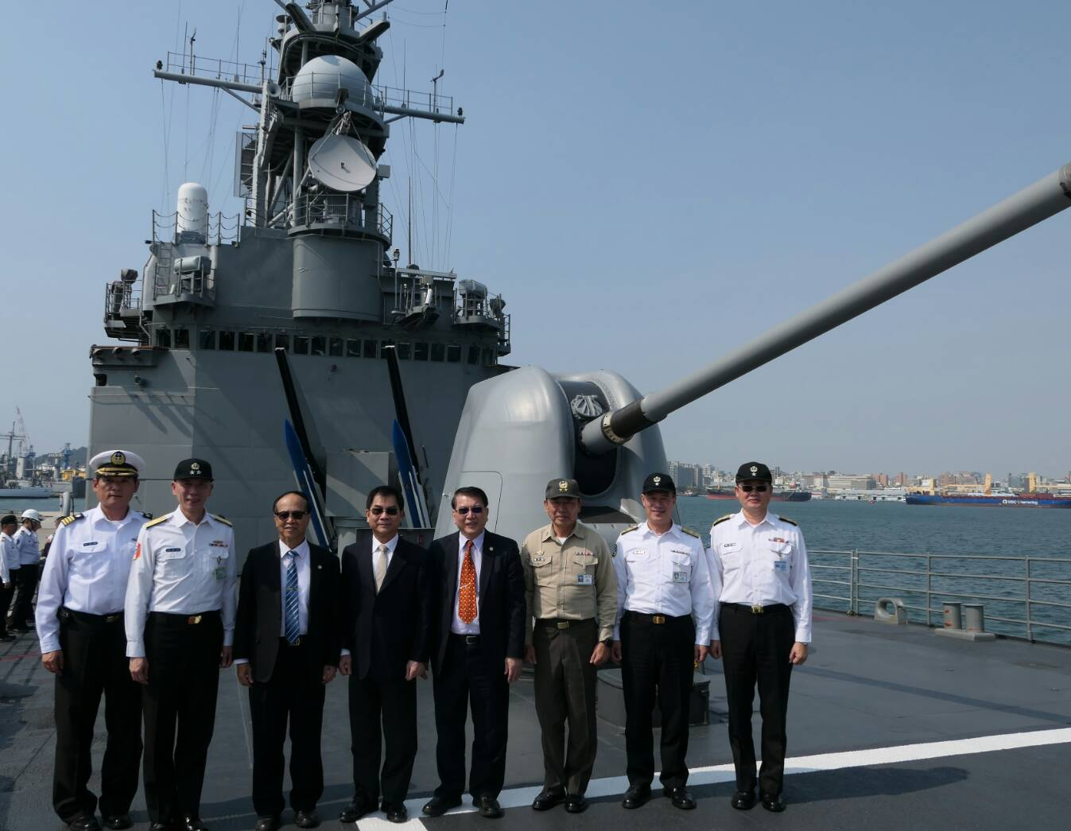

圖3.本院實地履勘海軍基隆艦情形。

105年10月5日自由時報刊載，高雄地檢署偵辦海軍左支部相關修艦工程，疑似預算浮報及借牌綁標違情，以及傳喚單位相關人員。

105年10月5日華視新聞網刊載，海軍紀德軍艦維修傳出弊端，檢調機關昨（4日）天搜索台船公司並約談多人到案說明，雄檢經漏夜偵訊後，長期承包海軍維修工程的蔡姓廠商涉犯貪污重罪、有串證之虞，向高雄地院聲請羈押禁見，海軍船廠許姓軍人則以10萬元交保，雄院目前尚未召開羈押庭。檢調機關接獲檢舉，台船公司承攬海軍紀德艦維修工程，疑有軍方人員包庇業者浮報工程款，昨（4日）天兵分36路，大舉搜索台船公司、海軍左營支援指揮部和退役少將、現役上校、台船公司退休廠長等多人辦公室及住處，帶回相關檔案、帳冊等資料，並約談22人到案。昨天深夜檢察官複訊後，認定蔡姓廠商長期承包海軍維修工程，疑勾結海軍驗收人員，浮報價格，居間牟取不法利益，依涉犯貪污重罪、有串證之虞將他聲押，而海軍船廠許姓軍方人員，則涉犯貪污罪嫌，但無羈押必要，以10萬元交保，其他人全數請回。

本案基隆艦及其同型艦維保周期、深度及委外情形。

依海軍艦艇修護作業手冊律訂，基隆級艦維修週期：大修出廠後56個月實施入塢工程，平均每15個月即有1艘基隆級艦入塢，基隆艦(含同型艦)之維保周期、深度紀錄如下：

基隆艦：100年中繼維修、101年廠級維修、102年中繼維修、102-103年大修、104年中繼維修、105年中繼維修、106年廠級維修、107年中繼維修。

蘇澳艦：100年中繼維修、101年廠級維修、102年中繼維修、104年大修、106年中繼維修、107年廠級維修。

左營艦：100年廠級入塢維修、101年中繼維修、102年廠級維修、103年中繼維修、105-106年大修、107年中繼維修。

馬公艦：100年中繼維修、101年廠級入塢維修、102年廠級維修、104年機動航修、106-107年大修。

該型艦100年迄今委外情形：

基隆艦：100年計1案、101年計1案、102年計4案、103年計10案、104年計2案、106年計1案。

蘇澳艦：101年計2案、102年計1案、104年計19案、106年計11案。

左營艦：100年計5案、101年計1案、105年計27案、106年計1案、107年計2案。

馬公艦：101年計4案、102年計1案、104年計2案、105年計1案、106年計8案、107年計2案。

基隆級艦歷年維修及採購模式、承商、預決算、採購規模及決標金額如下表，由下表可見，基隆級艦每年均有一艘需進塢維保，顯然非屬突發或首次採購而可歸責於經驗不足。此外，本案承辦人恰為歷年購案中唯一之約聘僱人員，其餘年度購案承辦人至少均為上尉階級，是故該項業務安排亦有值得檢討之處。
年度 | 98 | 99 | 100 | 101 | 103 | 104 | 104 | 105
案號 | PD98289L324 | PD99136L209 | PD00153L256 | PD01128L | PD03133L172 | PD04085P154 | PD04156P497 | PD05152P
艦名 | 基隆艦 | 蘇澳艦 | 左營艦 | 馬公艦 | 基隆艦 | 蘇澳艦 | 馬公艦 | 左營艦
招標單位 | 軍備局  採購中心 | 軍備局  採購中心 | 軍備局  採購中心 | 軍備局  採購中心 | 國防部  國防採購室 | 國防部  國防採購室 | 國防部  國防採購室 | 國防部  國防採購室
招標方式 | 限制性招標 | 限制性招標 | 限制性招標 | 限制性招標 | 公開招標 | 公開招標 | 公開招標 | 公開招標
計畫預算 | 53,254,696 | 94,284,318 | 80,484,743 | 127,148,000 | 88,489,165 | 48,359,351 | 17,028,322 | 29,980,936
決標金額 | 52,700,000 | 94,284,318 | 80,484,743 | 124,750,000 | 85,834,490 | 48,359,351 | 17,028,322 | 29,980,936
決標商 | 台船公司 | 台船公司 | 台船公司 | 台船公司 | 台船公司 | 中信公司 | 中信公司 | 中信公司
駐塢天數 | 15 | 19 | 20 | 57 | 24 | 94 | 24 | 41
結案金額 | 52,700,000 | 79,755,045 | 78,550,667 | 122,360,354 | 83,261,610 | 48,359,351 | 17,028,322 | 29,980,936
承辦人 | 管制官饒○軒少校 | 管制官陳○浩少校 | 管制官蘇○傑少校 | 管制官蘇○傑少校 | 管制官林○雄技術員 | 管制官陳○顯少校 | 管制官林○雄技術員 | 管制官郭○宸上尉
單位主管 | 管制科長賴○輝中校 | 管制科長賴○輝中校 | 管制科長馬○平中校 | 管制科長宋○彬中校 | 管制科長熊○源中校 | 管制科長葉○昆中校 | 管制科長葉○昆中校 | 管制科長李○龍中校
主要施修內容 | 塗裝、軸系、水線下管閥工程 |  |  |  |  | 塗裝工程  艦體換板工程 |  | 艦體換板工程

復據本院108年3月14日赴基隆艦履勘獲悉，由於中信公司於104年建置之浮塢，其入塢作業成本較台船公司之乾塢為低，故自104年迄今，基隆級艦之入塢維修案均由中信公司承作，此與國防部所提該型艦之入塢維保紀錄相符(本院實地履勘台船公司乾塢情形如下圖4)。

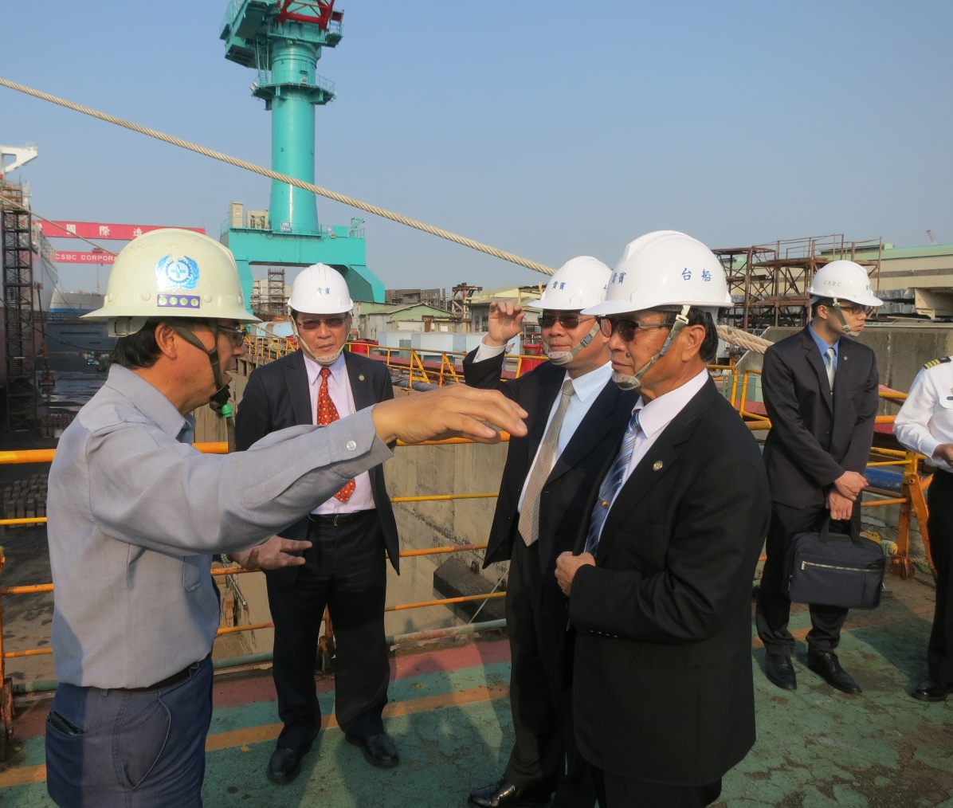

圖4. 本院實地履勘台船公司乾塢情形。

本案司法偵辦情形：

本購案之基本資料及起訴結果，茲依高雄地檢署偵查案卷資料及國防部查復整理如下：
購案名稱 | 基隆艦進出塢作業
不起訴書字號 | 106年度軍偵字第19號
案由 | 貪污治罪條例第4條第1項第3款、  刑法213條公務員登載不實文書
被告 | 熊○源(計畫管制科科長)  陳○顯(管制科管制官)  林○雄(驗估科技術員)  巫○峰(工程處副處長)  楊○忠(塢工場副主任)  葉○懋(鉗工場監工人員)  吳○輝(鉗工場監工人員)
起訴結果 | 不起訴
購案代號 | PD03133L172
內購物資核定書  核定日期 | 103.7.16
預算金額 | 88,489,165
上網公告 | 103.8.13
開標日期 | 103.8.20
投標廠商 | 台船公司
得標廠商 | 台船公司
決標日期 | 103.08.20
簽約日期 | 103.08.22
決標金額 | 85,834,490
開工日期 | 103.8.26
工期 | 25日曆天
竣工日期 | 103.9.19
驗收日期 | 103.9.29

法務部調查局高雄市調查處函送涉及浮報工程價額部分：

海軍為維持基隆級軍艦之戰力，每年均輪流排定1艘基隆級軍艦進入左支部旗津廠區進行大修。因基隆級艦之艦體龐大，滿載排水量1萬噸，於104年中信公司進口大型浮塢以前，國内僅台船公司具備足夠承載該艦體之船塢，是以103年以前基隆級艦之塢内維修工程皆由台船公司辦理。

為使基隆艦維修作業順利進行，左支部依財物及勞務採購之不同屬性，分別由計畫處財產準備科(下稱財準科)就財物(料件)採購彙整、製作標案；由計畫處管制科(下稱管制科)就勞務採購彙整、製作標案。基隆艦料件部分，財準科自102年中旬起，即就該艦所需材料陸續辦理採購，據左支部「料件申請全程管制表」顯示，基隆艦所需3476種料件於102年至103年間即由財準科陸續辦理採購程式。勞務採購方面，係由管制科於102年下旬開始向台船公司接洽，由左支部提出品項需求，台船公司提出報價。台船公司報價歷經多次修正，102年底即有9,786萬4,942元及1億3,456萬7,125元二種報價版本。陳○顯等人復於102年11月27日通知台船公司業務課長詹○貴參加於左支部召開之塢内工程物料需求研討會，並於翌(28)日傳真「基隆軍艦塢内工程檢討所需料件清單統計表」予台船公司。嗣陳○顯另於12月20日傳真工料分析表及○○企業社對左支部財準科之報價單供台船公司作為商源資訊(即其他供應廠商對左支部財準科採購之現時報價資料)等2 份資料予台船公司作為報價參考。左支部在接獲台船公司之報價後，林○雄即於103年1月2日簽報總金額1億2714萬7876元之内購物資申請書陳報海軍保修指揮部(下稱保指部)。上開預算陳報後，熊○源等人竟不顧財準科陸續就基隆艦相關料件已進辦理採購之程式，指示台船公司人員將大量大軸與軸封等材料加入工料分析表，並大幅虛灌價格後重新報價，台船公司依左支部要求，乃重新製作總金額1億9,851萬971元之「工料分析表」予林○雄。林○雄等人即依該修正後報價，於103年2月21日製作金額1億8,263萬93元之内購物資申請書等資料陳報保指部(註：左支部未能提供本件之簽陳原稿及相關附件)。同年3月11日，陳○顯簽請熊○源等人核准後，即傳真料件清單予台船公司詹○貴。

為使軍品採購標準化、制度化，軍品各項零件皆有相對應之料號，每一料號皆詳細記載該料件之尺寸、材質。採購人員只要登入海軍後勤資訊系統、輸入料號，即可查得該料件之歷史單價、作為編列預算之參考資料，而採購承辦人於製作標案時，亦須製作「商情蒐集資料檢視表」，作為其編列預算之依據，因台船公司所報材料價格平均高於合理單價十餘倍，林進雄等承辦、經辦人員竟意圖遂行浮報價額之犯行，於「商情蒐集檢視表」中「本單位以往採購紀錄」、「市場其他成交價格」等欄位虛偽不實登载為「無」，配合台船公司浮報價額。上開預算陳報保指部後，遭該部質疑預算編列浮濫、故予調減工作項目暨數量，預算下修為8,848萬9,165元。由於經費大幅縮減，熊○源等人不思檢討不合理之價格，除删除部分料件外，竟要求删減部分委外施作之工項，改由左支部工班自行施做，由陳○顯、熊○源簽會左支部各工場及相關承辦單位，嗣仍堅持以浮報價格重複購料，經林○雄重編訂後之「工料分析表」總預算8,848萬9,165元，於103年8月20日決標予台船公司，承攬金額8,583萬4,490元，入塢期間為103年8月26日至9月16日。

依據台船公司報價之1億9,851萬971元版本工料分析表(因左支部僅提供1億8,263萬93元版本之内購物資申請書，無工料分析表及附件無法比對)，預算由1億2,714萬7,876元(※林○雄103年1月2日簽報内購物資申請書)增加至1億9,851萬971元，除增加項次7陰極防蝕外，其他工作項目幾乎相同，主要係大量增加材料採購，而料件則增列料號，金額亦隨之大增；嗣後預算縮減至8,848萬9,165元，其主要差異係大幅刪除新購料件並減少工作項目，刪減之工作項目改由左支部工場自行施工，單價部分僅略為減少，減幅平均不到1成。上開版本演變過程，係由原先「連工帶料檢修」改為「檢修、購買新料」方式編列，惟據左支部物料查詢系統資料顯示，該等材料除少數為「消耗件」外，絕大部分屬「定檢件」，亦即以修理為原則、無修復價值方予換新，而實際上基隆艦入塢後，大部分之委商料件亦僅檢修而未更換新料(另詳後述驗收登載不實)，另據「料件申請全程管制表」顯示，編列於台船公司合約之料件大部皆已由財準科自行購置、屬重複採購，價差平均竟達十餘倍。

因認被告熊○源、陳○顯、林○雄等人，涉有貪污治罪條例第4條第1項第3款「經辦公用工程或購辦公用器材、物品，浮報價額、數量」罪嫌，及刑法第213條公文書不實登載罪嫌等語。

不起訴處分書就涉及浮報工程價額部分理由：

基隆級艦(紀德艦)之艦體龐大，滿載排水量1萬噸，於104年中信公司進口大型浮塢以前，國内僅台船公司具備足夠承載該艦體之船塢，是以103年以前基隆級艦之塢内維修工程皆由台船公司辦理，業據台船公司修船廠副廠長即證人詹○貴陳述在案。故而，本案發生時(102年至103年間)，確僅有台船公司能承作本案，則被告林進雄所稱：對台船公司來說是獨門生意，若折幅在九折以下台船公司就不願意承作，無法再做其他的市場訪價乙節，尚非無憑。

本維修工程之相關工、料，較明確部分偏高金額計達1,985萬4,408元，包括：1.有料號可稽之材料，據左支部財準科以查價系統查閱103年以前決標單價，與103年確定版工料分析表比較，統計價格共浮報840萬2,871元，浮報倍數由1.64倍至79.36倍不等，平均浮報12.21倍。2.基隆艦入塢所需材料已由財準科以PD03422P304、PD03316P201、PD03-U33P068、PD03-388P190、PD03635P481、PD03337P158、PD02-U21P143等購案，以公開招標或共同供應契約方式採購料件，然其中21項相同料件復編入向台船公司採購之工料分析表(確定版)内重複採購，甚且，重複於台船公司採購之項目，與已採購之料件相比，浮報倍數由1.6倍至31.9倍不等，平均浮報11.6倍。然而，本案係基隆艦向左支部計畫處管制科提出修艦需求，管制科會驗估科依其請修項目進行驗估，再交由財準科蒐集商情，依採購金額送計畫處處長、工務長、旗津修護主任及左支部工務副指揮官、指揮官、保指部、海軍司令部、國防部審核同意後，由國防部辦理採購，但全案交由左支部管制科、工程處執行；重複購買的原因，若由海軍提供材料，日後可能會與台船公司衍生保固責任無法釐清，所以海軍可能會將原購案繼績執行造成有重複購料情形，但備料仍可提供予其他同型軍艦後續修護使用，業據證人即時任左支部指揮官之李○中陳述在案，其所述重複採購係為釐清日後保固責任乙節，尚屬合理。又本案因基隆艦艦方提出維修需求，當時僅台船公司有承作能力，左支部為免軍備時程延誤，故難因有重複購置或價格偏高，即遽認為浮報。

又本案依相關證人所陳，及所調得資料，尚無資金流入公務員之情形，實與前揭最高法院判例意旨，所解釋貪污治罪條例第4條第3款之構成要件須「公務員購辦公用器材浮報價額罪，其所謂之浮報價額，係指虛偽增報應付之價額，而以其間之價差圖利自己或第三人而言；是若公務機關應付之價額，與其依承辦公務員之申報而實際支付之價額相同，其間並無價差，即與該罪並不相當」、「除價額、數量須有以少報多之情形，尚應證明有以其間之價差或數量，圖利自己或第三人」有間，難認被告熊○源、陳○顯、林○雄有貪污治罪條例第4條第3款之罪嫌。

至被告林○雄於「商情蒐集檢視表」中「本單位以往採購紀錄」、「市場其他成交價格」等欄位登載為「無」部分。經查，本件固於105年6月26日在被告林○雄辦公室執行搜索時扣得「PD03133L案(基隆艦進出塢作業等2項委商案)商情蒐資料檢視表」(即扣案物編號7-24)惟該報表係由被告林○雄之電腦印出，並無「承辦人」、「科長」、「承辦單位主官(管)」等相關人員核章，與被告林○雄稱此部分僅係稿件相符，先予敘明。又證人熊○源陳稱：林○雄辦理該標案「工料分析表」等文件簽呈時向我表示，他有將該標案「工料分析表」空白單等文件交給台船公司填報，台船公司的報價單就附在簽呈後面，他是依台船公司的報價單總價打七五折後，作為該採購案的總金額，但林○雄沒有說如何調整「工料分析表」内部細項的單價部分，且該標案係「工料併委」的勞務採購，所有的物料單價都是連工帶料的單價，並非單純採購物料的單價，所以無法透過「R6存管資訊查詢系統」查詢各品項連工帶料之歷史單價等語(參見105年10月4日調詢及訊問筆錄，高雄地檢署105年度軍他字第10號(三)卷)，則本案因有勞務採購之性質且在103年以前僅台船公司得以辦理基隆級艦之塢内維修工程案件，尚難認被告林○雄就「本單位以往採購紀錄」、「市場其他成交價格」等欄位登載為「無」部分，係出於「明知」之犯意，而不能論以刑法第213條之罪嫌。

有關左支部陳報保指部之內購物資申請書金額約為1.8億元，惟後續預算縮減為8,848餘萬元之過程及購案配合情形：

有關左支部之保修工項係如何決定委外或自力維修，據國防部查復，左支部係依「國軍裝備保養維修作業規定」第四條第(五)項第1~8款辦理，其內容略以：

廠商已具承修能量，或曾提供軍工廠修護技術者。

超出軍工廠額定負荷，受時效限制或委商承修較具經濟效益者。

軍工廠機具、設施、技術經驗不足，無法承修者。

策略性商維。

提昇性能或品質，改進現行修護技術者。

透過工業合作、技術轉移等方式引進技術，可用於改良或承修軍品用途者。

優良廠商或法人機構推薦之高科技技術，可用於改良或承修軍品者。

符合特約供應或試製採購範圍內承修者。前項作業規定，由國防部另訂之

在購案預算金額及工項調整過程部分，左支部依保指部103年4月14日海保修護字第10300420號令頒預算需求審查會議，要求因年度預獲賦不足，宜請重新檢討再行呈報，故左支部工程處針對基隆艦塢修工程清單、修前測試及裝備現況暨修能(以軸系工程為例，如抽軸工程該部無修能，若僅執行軸系檢查如大軸測震、荷重測試、火花測試、各軸承間隙量測、大軸表面等該部即有自修能量)，重新檢討減項及減量工程，其細項均在卷可稽，爰尚難因後續預算獲賦不足刪減工項，而遽指該部首次陳報保指部之工項有浮報情形。

針對本案浮報價格之關鍵，即事後經檢調機關以過去決標單價為基礎進行分析，部分料件竟有1.64到79.36倍不等之價差，平均價差達12.21倍如下表；究竟該部於本案係如何進行單價分析，為何在有過去單價可參之情形下採購價格逾80倍之料件，茲將該部及台船公司說明分述如下：

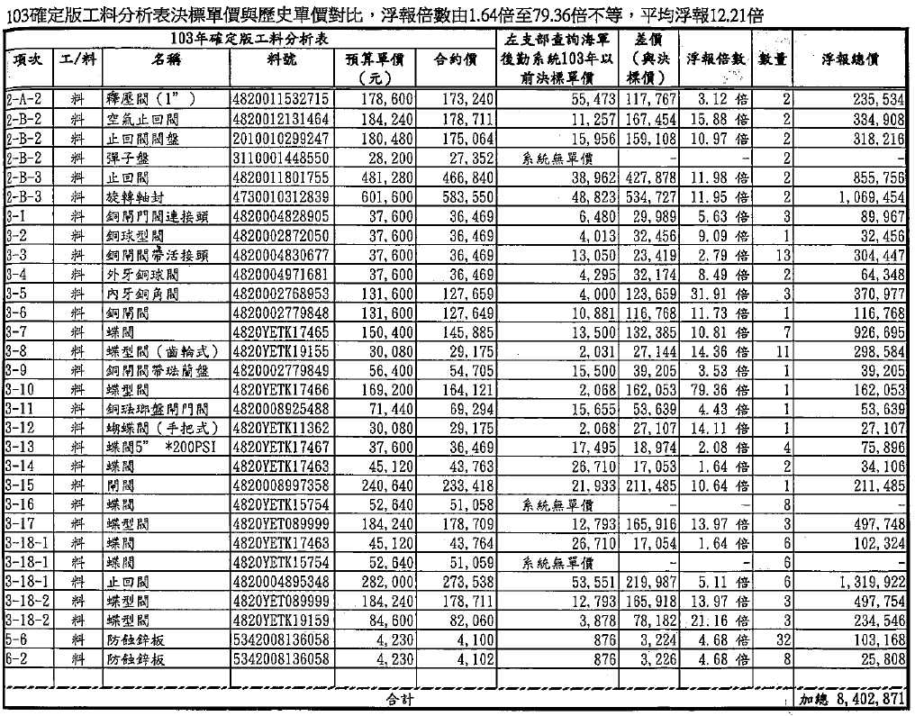

國防部說明：內購物資申請書所列單價相關商情比價，係依「軍事機關財物勞務採購商情蒐集作業要點」及「軍事機關財物勞務採購商情管理作業規定」，蒐集相關商情及廠商報價。

參考依據為採購承辦人依左支部以往採購紀錄、市場成交價格、廠商訪價調查、廠商報價資料、類案差異分析、報價廠商之以往折扣紀錄、相關物價指數、專業成本分析、同業利潤率等資料製訂預算金額。

本案於訪商階段僅提供台船公司維修工項及所需料件(料號、數量)及維修範圍，於該公司完成報價後，左支部多次口頭反映報價金額過高，惟非配合正式會議提及，並無相關會議紀錄或紙本資料可稽。

本案比價過程：參考報價廠商之以往折扣紀錄。

國防部補充，本案屬「獨家供售」，海軍承受戰備整備及修造壓力，台船公司以「塢」為主要需求工項，並將「次要工項」塢內工程(如水線下船體除銹噴漆、塢內勞務海底門閥檢修、船底板鐵工工程……等工程)均涵蓋於報價資料內，且本案類統包式標案，塢與塢內工程無法切割開標，故此標案僅限於以台船公司報價折幅製作預算，全案均以該公司報價資料為依據，並無浮報之慮，且案經地檢署檢驗後亦無不法之情。

台船公司則說明：103年基隆艦是該公司第一次依甲方指定品名及規格、料號進行估報價。該公司並無歷史採購價格可資參考，左支部也未提供以往採購價格訊息。軍規材料商源本不多且須配合海軍要求期限報價，無法找到多家供應商提供報價進行比較。

103年基隆艦在正式投開標之前，左支部前後計5次修訂工程內容，該公司均配合修訂報價。5次報價海軍並未告知台船公司所報價格超出行情價，通知台船公司重估或減價，並無「難以議價」之情形。

103年基隆艦採購案工料分析表之各項指定規格料，該公司係首次報價，乃根據廠商提供之報價加成後報價，並無浮報情形。

基隆(紀德)級4艘艦係美軍啟封整理後轉售給臺灣，艦齡均已30多年，艦上裝備往往須拆解後才知道可否修復(每個閥修後均須通過壓磅測試)。一旦無法修又未先備料，就會發生逾期完工風險，是故該公司建議海軍優先考慮由甲方代理人供料。

小結

縱然本案已獲不起訴處分而無刑事責任，惟本購案部分料件與歷史採購價格有1.64到79.36倍不等之價差仍屬事實，而有追究行政疏失及檢討改善之必要。

按台船公司係民營化公司，其報價自有在商言商之考量，難有檢討空間，而國軍囿於軍工獨門生意及戰備需求，而不得不「勉予同意」其高昂報價，此節在軍購案屢見不鮮，雖非無憑；惟本案採購單位對包括單價在內之採購價格行情並無所悉，故該部所稱「報價過高、難以議價」等由尚難謂之可採，復以該部所提供之資料，亦無證據顯示該部曾對單價之高低行情或合理性有所掌握。

承上，既然檢調機關於偵辦時有能力參考歷史報價進行單價分析，顯示該部並非沒有參考資料可供比較，是故該部並無充分理由率爾排除本案單價分析作業之可行性。

此外，即令該部聲稱台船公司報價過高為真，惟該部既然未曾進行單價分析，又基於何種事證判斷其報價過高？換言之，左支部於未有核算方式、依據及佐證情形下認定台船公司報價金額過高，尚非可採。

綜上，左支部於103年辦理基隆艦進出塢作業採購案，對台船公司之參考報價，僅依循往例以總價打九折即向上簽報，事後經檢調機關以過去決標單價為基礎進行分析，部分料件竟有1.64到79.36倍不等之價差，而該部稱本案已獲不起訴處分，且囿於工料併委、戰備時程壓力及軍規商源較少以致難以進行議價，固非無憑；惟本案亦無證據顯示該部曾進行單價分析或指出價格合理與否，實欠周妥。爰此，國防部允應責成所屬秉持政府採購法第6條「維護公共利益及公平合理為原則」之精神，強化訪價、歷史價格查詢及議價相關工具及措施，以兼顧採購之效率、公平及品質。

國軍朝「國防自主、國艦國造」方向邁進屬既定政策，海軍及台船公司無論在新造或後續維保採購作業過程中，勢必將有更緊密之合作，雙方允宜秉持夥伴關係之精神，橫向聯繫更需完善妥適，以記取本案之教訓，無論口頭或書面之溝通，順暢清楚、毫無窒礙乃基本要求。是以國防部更應於採購制度及溝通協調方面力求周妥，以事前完善溝通取代事後檢調介入偵辦，始得避免類案一再重演而有貽誤建軍備戰之虞。

依據106年國防報告書所載，國艦國造部分略以：

我國已具水面艦自製能量，國內造船業陸續參與多項水面艦艇建造，造艦品質已逐漸成熟。國防部依作戰需求規劃未來新興兵力，採批量、循環及長期方式自製，以滿足建軍備戰要求。

106年新增「新型兩棲船塢運輸艦、高效能艦艇後續艦、快速布雷艇」建造案及「潛艦、新一代飛彈巡防艦」合約設計案。

106年3月21日總統主持「潛艦國造設計啟動及合作備忘錄簽署儀式」，中科院與台船公司簽署潛艦國造設計啟動合作備忘錄，宣示潛艦國造正式啟航，積極推動國艦國造。

綜上，我國海軍朝國艦國造方向邁進已屬既定政策，未來海軍與台船公司之合作更將進入另一個新的階段，爰海軍實有完備相關制度及流程之必要，唯有透過緊密合作溝通，「國艦國造」方得順遂。

查海軍辦理基隆艦進出塢作業(PD03133L172)採購案過程中，有關浮報價格之爭議部分：

查台船公司詹副廠長105年10月4日於調查局高雄市調查處曾針對本案1.27億元之報價表示：「沒有任何人質疑過我的報價」等語。惟國防部於查復本院資料又說明：本案於訪商階段僅提供台船公司維修工項及所需料件(料號、數量)及維修範圍，於該公司完成報價後，左支部多次口頭反映報價金額過高，惟非配合正式會議提及，並無相關會議紀錄或紙本資料可稽。顯見雙方對於海軍是否曾對報價提出意見或看法，在說法上有重大歧異。

台船公司說明：

本案於正式投開標之前，左支部前後計5次修訂工程內容，該公司均配合修訂報價。5次報價海軍並未告知台船公司所報價格超出行情價，通知台船公司重估或減價，並無「難以議價」之情形。

103年基隆艦採購案左支部要求案涉工項改採工料併委，如維修標的已不堪修復，台船公司須負責供料予以更新。為避免如100年承包海軍子儀艦維修因契約規定由乙方備料卻發生到料延誤導致由船廠吸收再次進塢所衍生所有費用之情事發生，對本案之備料作業乃採審慎處理。

103年基隆艦是第一次依甲方指定品名及規格、料號進行估報價。台船公司並無歷史採購價格可資參考，左支部也未提供以往採購價格訊息。再者，軍規材料商源本不多且須配合海軍要求期限報價，無法找到多家供應商提 供報價進行比較。

基隆(紀德)級四艘艦係美軍啟封整理後轉售給台灣，艦齡均已30多年，艦上裝備往往須拆解後才知道可不可修復(每個閥修後均須通過壓磅測試)。一旦無法修又未先備料，就會發生逾期完工風險，是故台船建議海軍優 先考慮由甲方代理人供料。

本院辦理詢問時，國防部及台船公司出席主管人員針對本案之檢討改善情形，分別答復如下：

國防部說明：

從這幾個案子發生後，我們就從採購室到左支部都有一些精進空間，我們會責成採購室負起追蹤的角色。當然我們跟台船公司有密切合作的必要，所以更有制度化而清楚的規定。

有缺點的部分，無論是保修、預算編列或採購我們會去精進並記取本次教訓。

因為我們是用國家的預算，因此要留下書面資料是應該的，在符合法規、工作需求和工安下，我們會使部屬有依據可循。

本案就物價來看，獲得時間不同，價格也會不同，我們照理應該會去質疑這部分的報價。將來還有類似情況，我們會考量準備書面說明。

我們以前都是工料併委，所以才會很難做單價分析，現在工料分開，就會比較容易做單價分析。應該可以避免這方面的問題。

台船公司說明：

跟海軍的溝通難免會有窒礙，因為有交期、品質、工安的要求，以跟海巡署的合約來說，我們從物料的計畫已經都在陸續精進，以後窒礙一定會有降低。

就本案而言，這些特殊料號要由台船公司報價，我們詢商後，考量時間、成本、利潤再報價給左支部，就我所知，報價前後共有5次，每一次都是針對項跟量做改變，但從來沒有被質疑單價太高要我們降價。

小結:判斷及表達廠商報價是否合理實屬採購作業之核心事項，海軍及台船公司對於購案高達1.27億之報價是否曾表示意見，說詞既未能吻合又無書面證據，雙方溝通顯有未盡周妥之處。

綜上，國軍朝「國防自主、國艦國造」方向邁進屬既定政策，海軍及台船公司無論在新造或後續維保採購作業過程中，勢必將有更緊密之合作，雙方允宜秉持夥伴關係之精神，橫向聯繫更需完善妥適，以記取本案之教訓，無論口頭或書面之溝通，順暢清楚、毫無窒礙乃基本要求。是以國防部更應於採購制度及溝通協調方面力求周妥，以事前完善溝通取代事後檢調介入偵辦，始得避免類案一再重演而有貽誤建軍備戰之虞。

調查委員：陳慶財、李月德、方萬富

107年5月25日更名為「臺灣高雄地方檢察署」。
106年5月16日於調查局鳳山辦公室。
106年5月16日於調查局高雄市調處。
98年基隆艦進出塢實際工程款為53,674,558元，實支金額為52,700,000元。
中信造船股份有限公司(下稱中信公司)
以蝶型閥(料號4820YETK17466)為例，即貴了79.36倍(164121元/2068元=79.36)

